
PRENDRE SOIN DE SON CORPS
LE RÔLE DE L’HYDRATATION

L’importance des boissons
Lorsque je fournis un effort physique, mon corps peut perdre plusieurs litres d’eau à la suite des pertes sudorales (sueur). Une bonne hydratation lorsque je fais du sport permet de compenser ses pertes. Cependant, les séances de sport ne sont pas les seuls moments durant lesquels je me déshydrate et mon corps évacue l’eau par différents moyens (urine, respiration…) tout au long de la journée. Je dois donc penser à m’hydrater régulièrement et ça dès le réveil (l’organisme continue à fonctionner la nuit ce qui génère également des pertes d’eau).

Pour le sportif, une bonne hydratation permet de :
- Compenser les pertes
- Réduire le risque de blessures
- Améliorer la performance
- Maintenir une activité plus longue

Il existe certaines règles afin d’optimiser son hydratation !

- Éviter les boissons trop sucrées (soda…) et la surconsommation d’eau gazeuse
- Avoir un apport régulier d’eau durant la journée
- Anticiper la déshydratation (si je bois quand j’ai soif il est déjà trop tard)
- Adapter mon hydratation aux conditions météos
- Surveiller son niveau d’hydratation (couleur de l’urine, bouche pâteuse…)
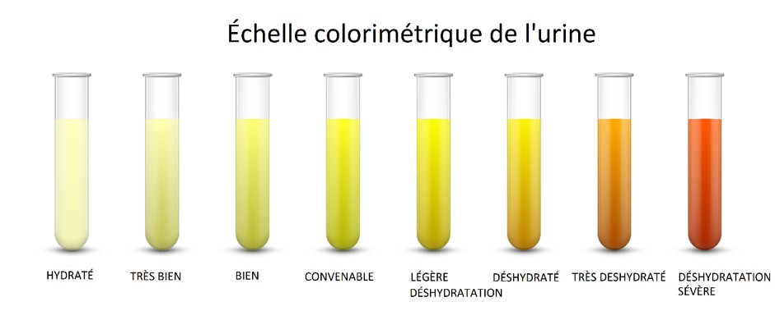

Mes boissons pour le basket

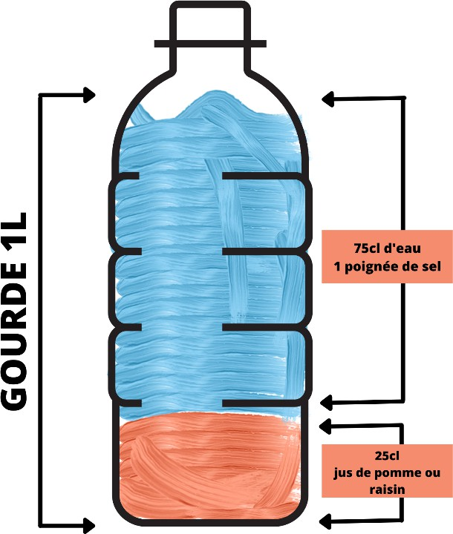
Boisson d’effort

La boisson d’effort est composée de :
  - 75cl d’eau : afin d’éviter les blessures, d’être plus performant, de maintenir une activité et de compenser les pertes
  - Une poignée de sel : afin de compenser les pertes dû à la sueur. Le sel est nécessaire à l’organisme grâce à son apport en sodium (faire attention aux excès)

  - Jus de pomme ou raisin : afin d’envoyer du sucre au corps qui nous fournira de l’énergie et qui nous permettra de maintenir les efforts (+ effet alcalinisant des acides organiques et propriétés antioxydantes des polyphénols)
La boisson d’effort est à préparer soi-même avant les entraînements et les matchs.

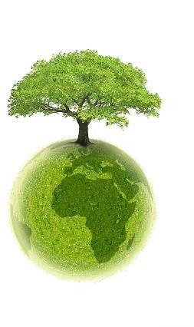
Les règles à respecter pendant les entraînements :

- Mon nom est inscrit sur ma bouteille
- Ma bouteille est placée stratégiquement
- Je bois quand je peux (rotation, séquence de jeu…)
- Je bois en petite gorgée
- Je me dépêche pour aller boire (sauf si besoin de se remobiliser)
- Si ma bouteille est vide → je la récupère pour la jeter
- Si ma bouteille est pleine → je la récupère pour la finir

Les règles à respecter pendant les matchs :
- Mon nom est inscrit sur ma bouteille
- Discipline dans le rangement des bouteilles sur le banc (gagner du temps)
- Je bois quand je peux (temps-mort, arrêt de jeu qui dure, 1er lancer-franc…)
- Temps-mort (les 10/15 première secondes sont pour boire et récupérer)
- Après mon activation de match : je bois pour anticiper les besoins
- Je récupère ou je jette (si vide) ma bouteille à la fin du match

Boisson de récupération

La boisson de récupération est à prendre dans les 30 minutes qui suivent l’effort (fenêtre métabolique) sauf si le repas intervient dans cette période. Plus le temps passe, moins les effets se font ressentir donc l’idéal est de la prendre entre 5 et 15’ après l’effort.

La boisson de récupération permet de :
- Compenser les pertes hydriques
- Combler les pertes en minéraux avec un apport en sodium mais également en magnésium, potassium et calcium
- Reconstituer les stocks de glycogène avec les glucides
- Favoriser la reconstruction musculaire avec les protéines
- Lutter contre les radicaux libres engendrés par l’effort avec les antioxydants : vitamines C, E et zinc

Option 1 - Le lait :

Le lait est composé d’éléments minéraux (calcium, magnésium, potassium…) nécessaire au bon fonctionnement de l’organisme. Le lait est bénéfique pour la régénérescence des tissus et permet de bénéficier d’un apport en protéine permettant de limiter la fatigue musculaire. De plus, le lait est composé en grande partie d’eau et permet donc de se réhydrater après l’effort.

Option 2 - L’eau gazeuse :

Riche en bicarbonates et en minéraux (sodium, magnésium...), l’eau gazeuse est efficace pour la récupération. Il faut cependant faire attention à en consommer en faible quantité pour éviter les excès de sel dans le corps.

Option 3 – Mixture :

  - 25 cl de lait → hydratation, apports minéraux et protéique
  - 1 cuillère à soupe de miel → sucres et nutriments
  - 2 cuillères à soupe de cacao → sucres rapides

